

Новый бизнес-ландшафт в энергетике Волкова Ирина Олеговна
Заместитель директора института экономики и регулирования
инфраструктурных отраслей НИУ ВШЭ, д.э.н.

Энергетический переход: что это?
В последние годы энергетический переход является ключевым трендом и драйвером развития отрасли
Термин «энергетический переход» используется для описания “изменения структуры первичного энергоснабжения, постепенный переход от конкретной (существующей) схемы энергообеспечения к новому состоянию энергетической системы». - В. Смил (2010)
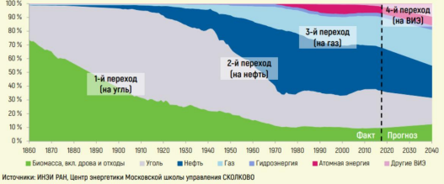
Критерий
Энергоперехода -
изменение доли
хотя бы одного
из энергоресурсов
за 10 лет на 10%
Драйверы
энергетического перехода
НА ЭТАПЕ ЧЕТВЕРТОГО ЭНЕРГЕТИЧЕСКОГО ПЕРЕХОДА ОСНОВНЫМ ДРАЙВЕРОМ СТАНОВИТСЯ НЕ СТОЛЬКО ЭКОНОМИЧЕСКАЯ ПРИВЛЕКАТЕЛЬНОСТЬ НОВЫХ ИСТОЧНИКОВ ЭНЕРГИИ, СКОЛЬКО КАЧЕСТВЕННО НОВЫЙ ФАКТОР – ДЕКАРБОНИЗАЦИЯ И БОРЬБА С ГЛОБАЛЬНЫМ ИЗМЕНЕНИЕМ КЛИМАТА
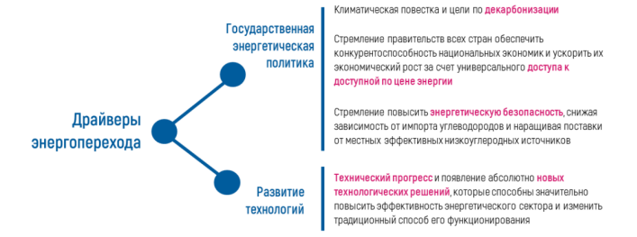
ГЛОБАЛЬНЫЕ ТРЕНДЫ РАЗВИТИЯ ЭНЕРГЕТИКИ – «3D»

Декарбонизация (decarbonisation)
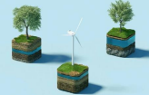
- Отказ генерирующих компаний от
углеводородных
источников топлива - Обновление
оборудования
электростанций
- Увеличение доли использования ВИЭ

Цифровизация
(digitalisation)
«Цифровая
трансформация»
- Трансформация ключевых БП компаний и моделей функционирования рынка электроэнергетики
- Развитие и применение новых технологий
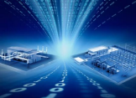

Децентрализация
(decentralisation)
- Появление собственных генерирующих мощностей у ряда потребителей
- Изменение их роли в общей цепочке производство потребление
4
СМЕНА ЭНЕРГЕТИЧЕСКОЙ ПАРАДИГМЫДоминирующая энергетическая парадигма Наступающая энергетическая парадигма
• Преобладание углеводородных
источников электроэнергии
• Вертикально интегрированные
энергетические компании,
имеющие собственные
месторождения
• Электрические сети,
находящиеся под
централизованным управлением
• Однонаправленность потоков
электроэнергии
(от генерирующей компании
к потребителю)
• Одновременность процессов
производства и потребления электроэнергии
• «Чистая энергия» ВИЭ.
• Децентрализация производства
энергии.
• Децентрализованные рынки,
частные инвестиции
• Интеллектуализация базовой
инфраструктуры, развитие
«умных» сетей
• Переход потребителей
к проактивному поведению
• Системы накопления энергии.
• Увеличение эффективности использования энергии
5
ОСНОВНЫЕ ТЕХНОЛОГИЧЕСКИЕ
ЭЛЕМЕНТЫ ЭНЕРГОПЕРЕХОДА
6
Энергетический
переход: последствия
1. Усиление межтопливной конкуренции во всех секторах
2. Развитие технологий «новой энергетики» будет стимулировать НТП и
поиск более эффективных решений в традиционной энергетике
3. Влияние на основных стейкхолдеров:
• Вызовы для традиционных производителей: обесценивание имеющихся активов, растущие риски омертвления уже сделанных инвестиций и подрыв привлекательности новых на фоне сжимающихся рынков и нисходящей ценовой спирали на ожиданиях снижения спроса на ископаемое топливо, потеря глобального влияния рядом игроков.
• Трансформация институциональных рамок: развитие просьюмеров и распределенной генерации заставит менять существующие модели электроэнергетических рынков. Для поддержания потока инвестиций во многих сферах будет требоваться государственная поддержка. Вероятно, потребуется развитие новых рыночных механизмов (включая ценообразование на новые виды услуг).
• Изменение бизнес-моделей: пересмотр корпоративных стратегий и появление новых участников на рынках.ver
Энергетический переход: развилки
• На стороне спроса будет идти дальнейшее снижение
энергоемкости, или наша цивилизация все же предпочтет
в первую очередь обеспечивать экономический рост за
счет увеличения энергопотребления?
• С какой именно скоростью будет идти рост доли ВИЭ,
какова будет судьба атомной энергетики и с какой именно
скоростью будет идти снижение доли ископаемых топлив?
Конечная цель Энергоперехода – это переход на
полностью безуглеродную энергетику или сочетание ВИЭ
с более эффективными технологиями использования
ископаемого топлива?
• Каким образом будет осуществляться интеграция больших объемов ВИЭ в энергосистему и кто (и за чей счет) будет обеспечивать ее надежность и устойчивость?
• Каким должно быть оптимальное соотношение централизованной и децентрализованной частей энергосистем?
• Что именно должно стать основным критерием принятия решений – задача декарбонизации любой ценой либо принцип технологической нейтральности при умеренных требованиях по выбросам, обеспечивающий нишу для всех видов топлива и технологий исключительно на базе межтопливной конкуренции без дополнительного вмешательства государств?
ТРАНСФОРМАЦИЯ ЭНЕРГОСИСТЕМЫ В РАМКАХ ЭНЕРГЕТИЧЕСКОГО ПЕРЕХОДА
Децентрализованная система
Централизованная система
9
Ключевые события развития
российской энергетики
Переход к децентрализованной модели Развитие конкуренции в отрасли
Ключевые события развития российской энергетики
Переход от принуждения к инновациям и созданию благоприятных условий для их развития
Изменение требований потребителей
НОВАЯ СТРУКТУРА
ЭЛЕКТРОЭНЕРГЕТИЧЕСКОЙ ОТРАСЛИ
12
Трансформация цепочки
создания стоимости отрасли
Цепочка создания стоимости
в электроэнергетике на
современном этапе развития
Цепочка создания стоимости
в электроэнергетике на
предыдущем этапе развития
Характер взаимодействия между участниками отрасли
Активные потребители
(«просьюмеры») и управление спросом
В настоящее время
наибольшее
распространение
получили следующие
модели просьюмеров :
− базовый просьюмер;
− частная (микро)сеть;
− локальная
энергетическая
компания;
− Р2Р;
− сервис мобильности.
Модель базового просьюмера
Модель частной микросети
Модель локальной энергетической компании
Модель Р2Р торговли электрической энергией
Модель сервиса мобильности в
электроэнергетике
НАПРАВЛЕНИЯ ЭНЕРГЕТИЧЕСКОГО Волкова Ирина Олеговна
ПЕРЕХОДА: ОСНОВНЫЕ КАТЕГОРИИ, ПРИМЕНЯЕМЫЕ КОМПАНИЯМИ Заместитель директора института экономики и регулирования
инфраструктурных отраслей НИУ ВШЭ, д.э.н.
Стратегические цели в области «энергетического перехода»
www.hse.ru
Сокращение выбросов CO2 от
собственных операций
iovolkova@hse.ru
Сокращение выбросов метана
+7 (917) 542-81-11
Использование ВИЭ в основной деятельности
@iov45
Энергоэффективность собственных операций
Производство современных биотоплив
Хранение электроэнергии Солнечная генерация
Ветряная генерация
Электромобили (инфраструктура и пр.)
Другие технологии, связанные с
«переходом»
21
Источник: анализ компаний и собственные формулировки авторов

